Haftalık İlerleme Raporu: Hafta 6
Çekirdek modül A: log içe aktarma ve ayrıştırma
Öğrenci | Muhammed Berkin Tanas | Numara | 251161049
Proje (Kod/Ad) | P27 · Günlük (Log) Anomali İzleme Panosu (Gözcü) | Tarih | 23.10.2026
Hafta No | 6 | Depo | log-anomali-panosu

1. Bu hafta tamamlanan işler
- Örnek log dosyası hazırlandı (sample_logs/ornek_giris.log): 7 geçerli satır ve bilerek bozulmuş 3 satır.
- Log satırı ayrıştırıcısını kendim yazdım (app/business/log_parser.py, satir_ayristir):
  - Satırı boşluklardan bölüp tarih/saat, log türü, durum, kullanıcı adı ve IP alanlarına ayırır.
  - Her hata için ayrı mesaj: eksik alanlar, geçersiz tarih biçimi, geçersiz log türü (auth değil), geçersiz durum, geçersiz IP adresi.
  - user= ve ip= alanlarını sıraya bakmadan startswith ile bulur; alanların yeri değişse de çalışır.
  - IP adresi ipaddress modülüyle doğrulanır (ör. 999.1.1.1 reddedilir).
- Dosya işleme (dosya_ayristir): boş satırlar atlanır; bozuk satır içe aktarmayı durdurmaz, satır numarası ve hata mesajıyla ayrı listeye yazılır.
- Veritabanı fonksiyonları (crud.py): kaynaklari_getir, kaynak_ekle, loglar_toplu_ekle. Toplu kayıt tek işlemde (executemany) yapılır; kaynağın şirkete ait olduğu kontrol edilir.
- İş kuralı: tekrar kayıt kontrolü. Aynı kaynakta aynı zaman + IP + kullanıcı + durum zaten varsa kayıt eklenmez. Aynı dosya ikinci kez yüklendiğinde sonuç: “0 kayıt eklendi, 7 tekrar kayıt atlandı, 3 hatalı satır atlandı.”
- Log yükleme sayfası (/log-yukle): mevcut kaynağı seçme veya yeni kaynak oluşturma, yalnızca .log/.txt, en fazla 2 MB, UTF-8 kontrolü, atlanan satırlar tablosu. Sayfa yalnızca giriş yapmış kullanıcıya açık; kayıtlar oturumdaki şirkete yazılır.
- 12 yeni ayrıştırıcı testi yazıldı (tests/test_log_parser.py). Önceki testlerle birlikte tüm testler geçti.

2. Karşılaşılan sorunlar ve uygulanan çözümler
Karşılaşılan sorun | Uygulanan çözüm
Hazır verilen tek satırlık deneme komutu PowerShell'de tırnak sorunu nedeniyle çalışmadı. | Ayrı bir deneme dosyası (deneme_parser.py) ile denendi; testler yazıldıktan sonra bu dosya silindi.
Ayrıştırıcının döndürdüğü sözlüğün anahtarları (tarih, user, ip) veritabanı kolonlarıyla uyuşmuyordu; ham_metin eksikti. | Anahtarlar zaman, kullanici_adi, ip_adresi olarak değiştirildi ve ham_metin eklendi.
Kayıt sayfasıyla açılan şirketin hiç log kaynağı yoktu; her log bir kaynağa bağlı olmak zorunda. | Kaynak ekleme fonksiyonu ve formda “yeni kaynak adı” alanı eklendi.
Aynı dosya bir kez kaynak seçmeden, bir kez VPN yazarak yüklenince kayıtlar çoğaldı. Hafta 7'de sahte anomali üretirdi. | Tekrar kayıt kontrolü iş kuralı eklendi; mevcut tekrarlar SSMS'te ROW_NUMBER() ile temizlendi.

3. Yapay zekâ kullanımı özeti
Yapay zekâ bu hafta örnek log biçimi, dosya işleme, toplu kayıt ve yükleme sayfası taslakları, testler ve hata ayıklama için kullanıldı.
Ayrıştırıcının çekirdeğini (satir_ayristir) kendim yazdım. Kayıtların çoğalması sorununu kendim fark ettim; bunun üzerine tekrar kayıt iş kuralı eklendi.
Ayrıntılar: Hafta-6_AI_Kullanim_Gunlugu.docx (bu klasörde).

4. Sonraki hafta planı
- Kural motoru: şirketin aktif kurallarını loglara uygulamak (çok sayıda başarısız giriş, çok kullanıcı adı denemesi, başarısızlıktan sonra başarı, mesai dışı giriş).
- Bulunan anomalinin anomali, kanıt kayıtlarının anomali_log, bildirimin uyari tablosuna yazılması.
- Yanlış alarmın ve aynı anomalinin tekrar kaydının önlenmesi.

5. Ekler

Commit bağlantıları
- ff1296d Hafta 6: log ayristirici, dosya isleme ve toplu log kaydi
- 903bb80 Hafta 6: log yukleme sayfasi, tekrar kayit kontrolu ve ayristirici testleri

Örnek dosyanın ayrıştırma sonucu
Geçerli kayıt: 7
Hatalı satır: 3
Satır 8 -> Eksik alanlar (bu satir bozuk)
Satır 9 -> Geçersiz durum (auth belki ...)
Satır 10 -> Geçersiz IP adresi (ip=999.1.1.1)

Ekran görüntüleri
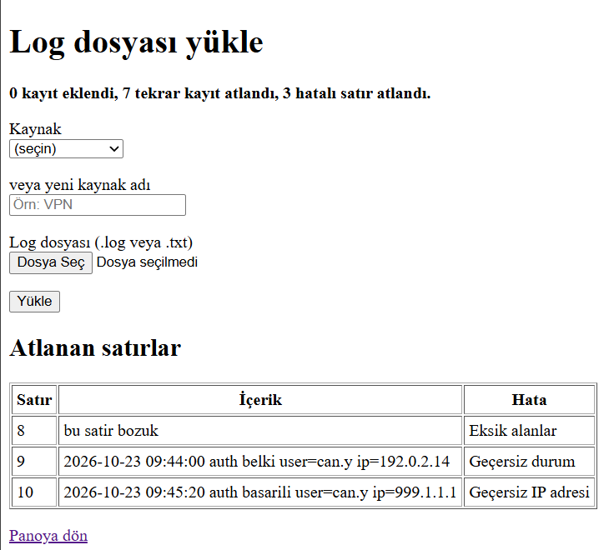
Şekil 1. Aynı dosyanın ikinci yüklemesi: tekrar kayıtlar ve bozuk satırlar atlandı
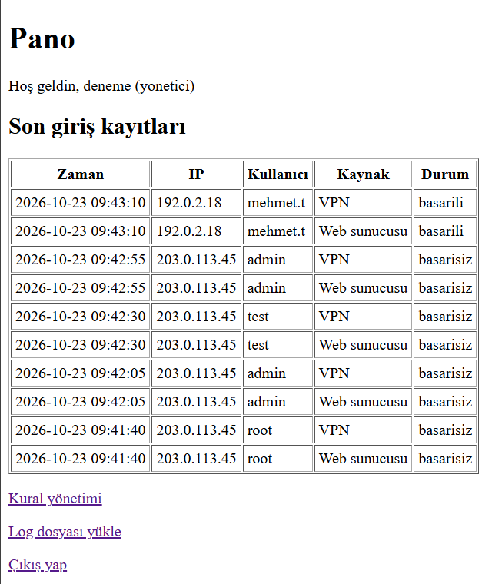
Şekil 2. Yüklenen loglar panoda, tekrar kayıt olmadan

6. Haftalık kontrol listesi
Ders paketi, Form 3. İşaretleri öğrenci kendisi koyar (☐ → ☒).
Kontrol maddesi | Durum
Bu haftanın hedeflenen modülü/çıktısı tamamlandı | ☐
Çalışan demo öğretim elemanına gösterildi | ☐
Kodun tamamı açıklanabiliyor (AI dahil) | ☐
Çalışmalar GitHub'a düzenli commit'lerle yüklendi | ☐
Commit mesajları açıklayıcı | ☐
Yapay Zekâ Kullanım Günlüğü güncellendi | ☐
Gizli anahtar/parola depoya yüklenmedi | ☐
Haftalık İlerleme Raporu hazırlandı | ☐
Bir sonraki haftanın ön koşulları hazır | ☐

